**НАЦІОНАЛЬНИЙ ТЕХНІЧНИЙ УНІВЕРСИТЕТ УКРАЇНИ**

**«КИЇВСЬКИЙ ПОЛІТЕХНІЧНИЙ ІНСТИТУТ**

**імені ІГОРЯ СІКОРСЬКОГО»**

**Інститут прикладного системного аналізу**

**Кафедра системного проектування**

**Звіт**

**про виконання лабораторної роботи №4**

**з дисципліни «Алгоритмізація та програмування»**

Виконав:  
студент I курсу, групи ДА-02

Рудік Андрій Миколайович  
Прийняв:

к.т.н., доцент Безносик О. Ю.

Київ – 2020

Завдання:

Дані дійсні числа а1, а2,...,а2n. Отримати а1, а2n, а2, а2n-1, а3,...,an, an+1.

Аналіз умови задачі

Вхідних змінних рівно одна — довжина масиву, який потрібно модифікувати. Зробити це можна присвоївши значення відповідних індексів початкового масиву новому, в якому буде зберігатись результат. Також можна замінити початковий масив тим, що ми отримали. Блок-схема алгоритму представлена на рисунку 1.

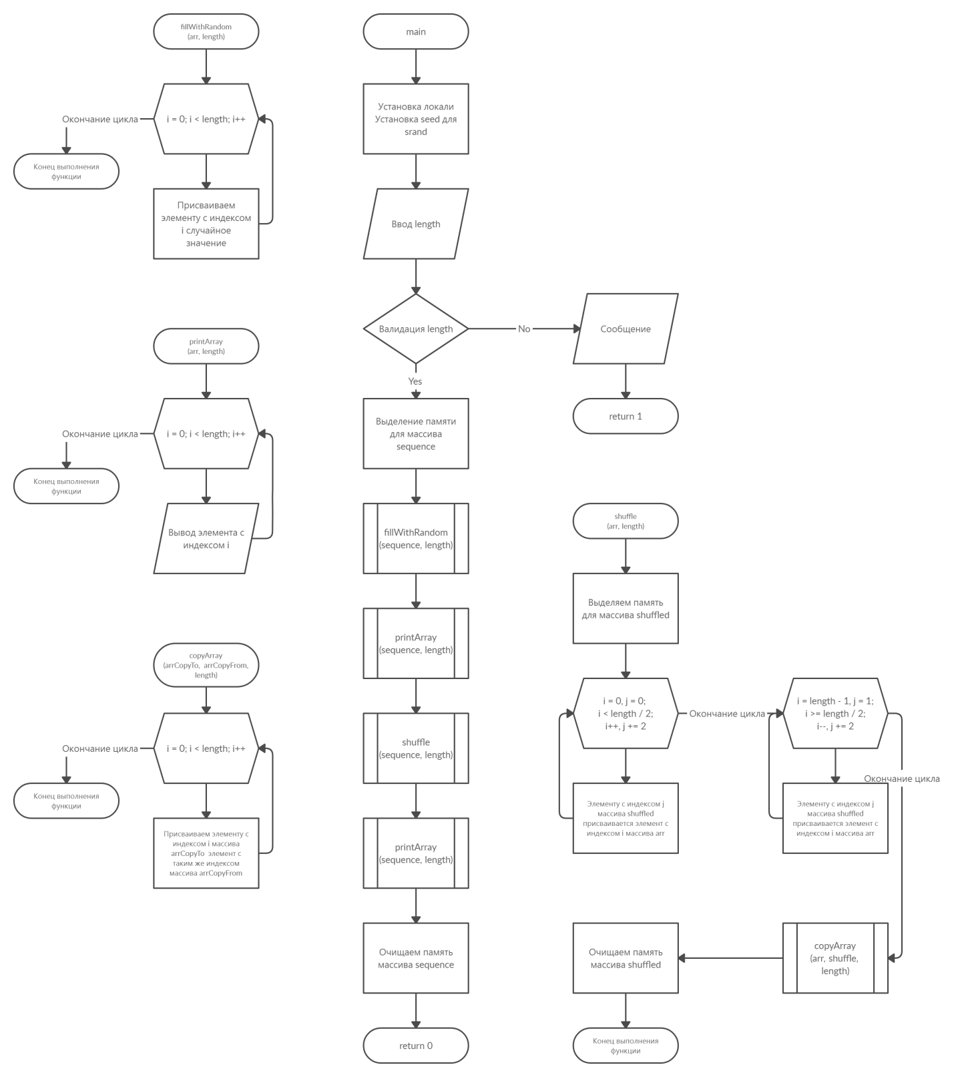

Рисунок 1 – Блок-схема алгоритму

Код програми

#include <locale.h>

#include <stdio.h>

#include <time.h>

#include <stdlib.h>

#include <malloc.h>

*void* fillWithRandom(*int* \**arr*, *int* *length*) {

  for (*int* i = 0; i < length; i++) {

    arr[i] = rand() % 41 - 20;

  }

}

*void* printArr(*int* \**arr*, *int* *length*) {

  for (*int* i = 0; i < length; i++) {

    printf("%d ", arr[i]);

  }

  printf("\n");

}

*void* copyArray(*int* \**arrCopyTo*, *int* \**arrCopyFrom*, *int* *length*) {

  for (*int* i = 0; i < length; i++) {

    arrCopyTo[i] = arrCopyFrom[i];

  }

}

*void* shuffle(*int* \**arr*, *int* *length*){

*int* *shuffled = (*int*\*)malloc(sizeof(*int*) * length);

  for (*int* i = 0, j = 0; i < length / 2; i++, j += 2) {

    shuffled[j] = arr[i];

  }

  for (*int* i = length - 1, j = 1; i >= length / 2; i--, j += 2) {

    shuffled[j] = arr[i];

  }

  copyArray(arr, shuffled, length);

  free(shuffled);

}

*int* main() {

  setlocale(LC_ALL, "rus");

  srand(time(NULL));

*int* length;

  printf("Введите размер последовательности (парное число): ");

  scanf("%d", &length);

  if (length % 2 != 0) {

    printf("Некорректный размер последовательности");

    return 1;

  }

*int* *sequence = (*int*\*)malloc(sizeof(*int*) * length);

  fillWithRandom(sequence, length);

  printf("Случайная последовательность длинной в %d элементов:\n", length);

  printArr(sequence, length);

  shuffle(sequence, length);

  printf("Эта же последовательность, но перемешанная согласно условию:\n");

  printArr(sequence, length);

  free(sequence);

  return 0;

}

Результат роботи програми наведено на рисунку 2

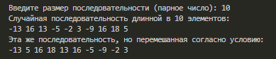

Рисунок 2 – результат роботи програми

Висновки

В ході виконання лабораторної роботи №4 я оволодів навичками роботи із структурованими типами даних – масивами, особливостями введення, обробки і виведення. Обробки одновимірних масивів, матриць.